1. 安装JDK

安装完添加环境变量JAVA_HOME

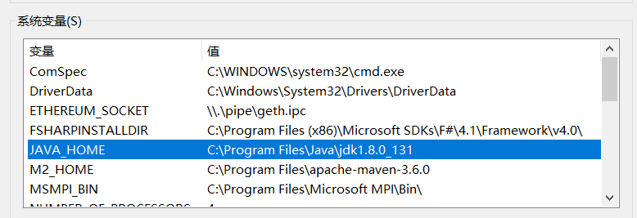

在PATH中也添加JAVA_HOME

%JAVA_HOME%\lib

JAVA_HOME%\lib\tools.jar

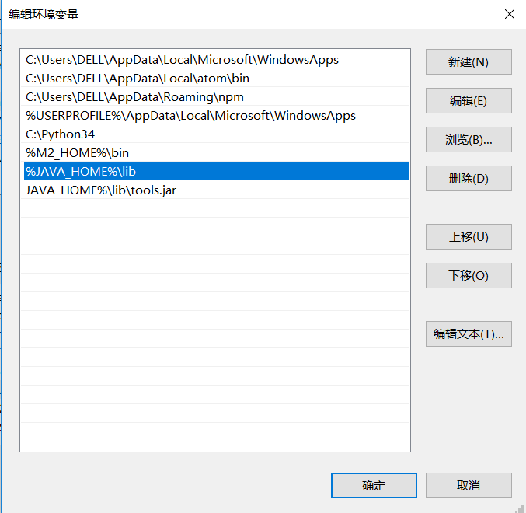

1. 解压mvn

解压压缩包

添加环境变量

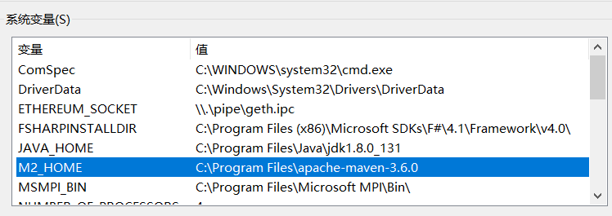

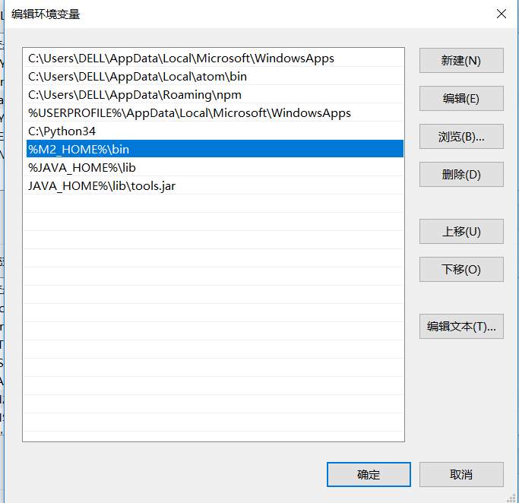

1. 用git-bash执行命令



可以编译成功

1. 自动生成代码

$ java -jar modules/swagger-codegen-cli/target/swagger-codegen-cli.jar generate -i http://petstore.swagger.io/v2/swagger.json -l python-flask -o mysamples3

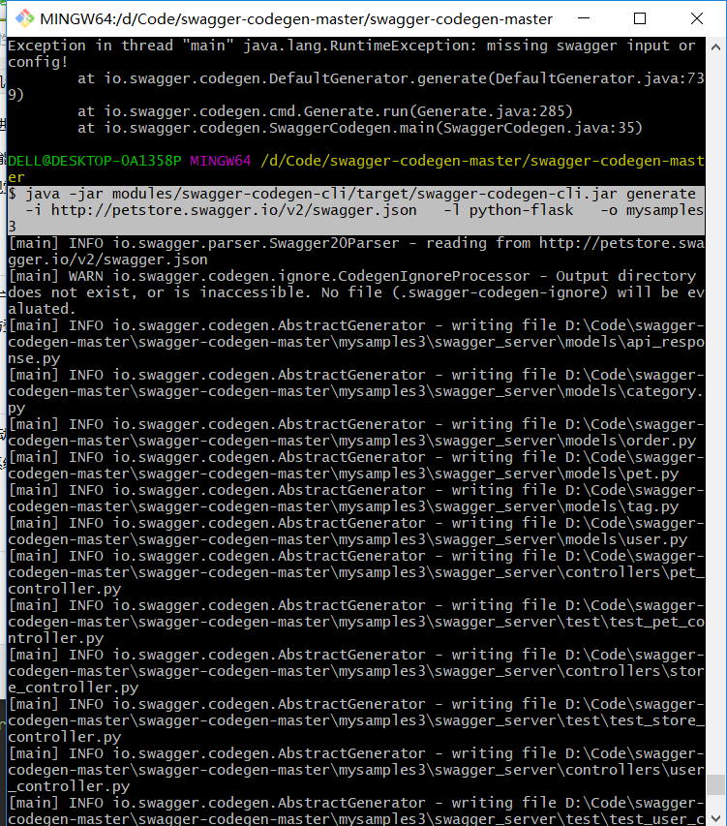

用<http://petstore.swagger.io/v2/swagger.json>可以成功，但是换成我们的json地址就失败了，无论是git地址还是本地目录。

我已经把5G的yaml转成aaa.json了，也存了pet的示例json